Vertrieb (SD)
Ziel dieses Dokuments ist es, die Durchführung der Vertriebsfallstudie für den Dozenten zu erleichtern. Dabei wird insbesondere auf vorbereitende Tätigkeiten und Probleme durch Fehleingaben eingegangen.

Produkt  SAP S/4HANA 2020  Global Bike  Fiori 3.0  Level  Dozent  Fokus  Vertrieb  Autor  Stefan Weidner  Chris Reich  Version  4.1  Letzte Änderung  Juni 2022 | MOTIVATION  Während Lehrveranstaltungen, in denen Konzepte, Prinzipien und Theorien durch Lesen und Lehren vermittelt werden, geeignet sind, um sich Wissen anzueignen und theoretische Zusammenhänge zu begreifen, entwickelt man mit Fallstudien die Fähigkeiten der Analyse betrieblicher Probleme, der Ausarbeitung möglicher Lösungen und des Treffens ausgereifter Entscheidungen.  Das Hauptziel der Fallstudie ist das Verstehen des Konzeptes der Integration. Mithilfe der vorliegenden deskriptiven und erklärenden Fallstudie sollen die Lernenden am Beispiel eines S/4HANA-Systems die Notwendigkeit und den Nutzen der Integration betrieblicher Unternehmensbereiche verstehen. |  | Dozenten bei der Durchführung der Fallstudie zu unterstützen ist Ziel dieses Dokuments. Es wird dabei auf Voraussetzungen für den Einsatz in der Lehre eingegangen, relevante Transaktionen zur Kontrolle und Korrektur aufgelistet sowie häufig vorkommende Fehler mit Ursache und Lösung beschrieben.

 | Voraussetzungen für den Einsatz in der Lehre
Hinweis Stellen Sie vor dem Einsatz in der Lehre sicher, dass alle technischen Voraussetzungen (Periodenverschiebung, Anlegen Benutzer etc.) und didaktische Voraussetzungen erfüllt sind. Nachfolgend werden diese zusammenfassend beschrieben. Ausführliche Dokumentationen können im Learning Hub der SAP UA bzw. den UCC-Webseiten eingesehen und heruntergeladen werden.
Technische Voraussetzungen
Grundsätzlich basiert die SD-Fallstudie auf der Systemumgebung eines SAP S/4HANA Mandanten mit dem aktuellen Global Bike-Modellunternehmen. Vor der Durchführung der Fallstudie sind daher alle Einstellungen, die generell vorgenommen werden müssen, zu überprüfen und gegebenenfalls durchzuführen.
Hinweis: Ein Jahreswechsel ist in der aktuellen Version des Global Bike-Mandanten nicht notwendig, da dieser bereits automatisiert wurde bzw. die Lehrmaterialien diesen nicht voraussetzen. |  | Jahreswechsel
Des Weiteren müssen im SAP-System Benutzer für die Bearbeitung der Übungen und Fallstudien angelegt bzw. entsperrt werden. |  | Benutzerverwaltung
Diese sollten mit einer dreistelligen numerischen Ziffernfolge enden (z.B. LEARN-001, LEARN-002 etc.). Diese Nummer wird in der Fallstudie durch ### symbolisiert und dient als Unterscheidungsmerkmal von Kreditorenstämmen, Debitorenstämmen etc.
In einem Global Bike-Mandanten sind bereits die Nutzer LEARN-000 bis LEARN-999 angelegt. Diese Nutzer müssen nur noch entsperrt werden. Das initiale Passwort für jeden LEARN-### Account lautet tlestart. |  | LEARN-000  bis LEARN-999  tlestart
Zur Massenpflege von Benutzerstammsätzen wurde im Global Bike Mandant speziell für Lehrzwecke die Transaktion ZUSR entwickelt. Zur Erklärung dieser sowie der Standard-SAP-Transaktionen zum Pflegen von Benutzern (SU01 und SU10) verwenden Sie bitte Dozentenhinweise „User Management“ (siehe: aktuelles Global Bike Curriculum Kapitel 99 – Instructor Tools). |  | ZUSR  SU01  SU10
Allen LEARN-### Accounts wurde die Rolle Z_UCC_GBI_SCC und somit Berechtigungen für alle anwendungsbezogenen Transaktionen im SAP S/4HANA System zugeordnet. Die Rolle umfasst alle notwendigen Transaktionen, um die Global Bike Übungen und Fallstudien bearbeiten zu können. Falls Sie zusätzlich systemkritische Transaktionen benötigen, weisen Sie den Accounts stattdessen das Sammelprofil SAP_ALL zu.
Es ist empfehlenswert, dass Sie als Dozent die Fallstudie mit den gleichen Rechten wie die Teilnehmer testen. Dies können Sie mit dem vorliegenden Benutzer LEARN-000 tun. |  | Dozentenbenutzer  LEARN-000
Da die Entwicklungssprache des Curriculums Einführung in S/4HANA mit Global Bike Englisch ist, haben alle LEARN-### Nutzer eine amerikanische Lokalisierung. Bitte denken Sie daher vor der Durchführung der Fallstudie daran, die genutzten Darstellungsformate (Zeitformat, Dezimalformat und Datumsformat) auf die in Deutschland verbreitete Form anzupassen. Eine ausführliche Anleitung hierzu finden Sie im Modul „99 Instructor Tools“.
Didaktische Voraussetzungen
Für die erfolgreiche Durchführung der Fallstudie ist das Vorhandensein von grundlegenden Fertigkeiten der Navigation in SAP-Systemen Voraussetzung. Darunter fallen die Bedienung des SAP Fiori Launchpads, die Möglichkeiten der Hilfe und weiterführender Dokumentationen sowie das Verständnis des Transaktionskonzepts. Wir empfehlen Ihnen dazu die Navigationsfolien und den Navigationskurs (siehe: aktuelles Global Bike Curriculum Kapitel 2 – Navigation). |  | Navigation
Darüber hinaus hat es sich als vorteilhaft erwiesen, wenn Studierende vor dem Beginn der Arbeit mit Übungen oder Fallstudien im SAP-System den historischen Hintergrund und die Aufbaustruktur des Modellkonzerns Global Bike kennengelernt haben. Dazu empfehlen wir die Fallstudie „Global Bike Group“ (siehe: Kapitel 3 – Global Bike). |  | Hintergrund
Um die SD-Fallstudie erfolgreich durchzuführen, ist es nicht notwendig alle SD-Übungen bearbeitet zu haben. Es ist jedoch empfehlenswert.
Zum Durchführen der Fallstudie wird eine Global Bike-Version höher oder gleich der Fallstudienversion (auf dem Deckblatt) vorausgesetzt. Bitte prüfen Sie dies mit Hilfe der Transaktion ZGBIVERSION in Ihrem SAP S/4HANA System oder kontaktieren Sie Ihr UCC-Team. |  | Global Bike-Version
Zentraler Feedback-Kanal
Sie haben Anregungen oder Kritik zu einem Thema rund um Global Bike? Unter der Email-Adresse gbi@ucc.ovgu.de sammeln wir ab sofort global Ihr Feedback. Sämtliche Ideen und Kritiken werden in einem mehrwöchentlichen Takt durch die Materialverantwortlichen evaluiert und für zukünftige Releases in Betracht gezogen.
Bitte beachten Sie, dass Support-Anfragen, die an diese Adresse gerichtet sind, nicht beachtet werden. Nutzen Sie dazu auch weiterhin die üblichen Supportkanäle.

Erfolgskontrolle
Hinweis Mit dem Global Bike Monitor können Sie die von den Teilnehmern angelegten Stamm- und Bewegungsdaten überprüfen.
Global Bike Monitor
Des Weiteren gibt es einen Global Bike Monitor, welcher für die SD Fallstudie verfügbar ist.
Eine ausführliche Anleitung zu dem Tool können Sie im Modul "99 Instructor Tools" finden.
Bitte beachten Sie, dass es sich bei der Transaktion um eine vom UCC Magdeburg erstellte zusätzliche Funktionalität handelt.
Wir möchten Sie bitten, jegliches Feedback oder detaillierte Beschreibungen zu eventuell aufgetretenen Problemen rund um den Global Bike Monitor an die Adresse gbi@ucc.ovgu.de zu senden.

 | Learning Snacks SD
Hinweis Mit den Learning Snacks SD können Sie Ihr Lernerfolg im Modul SD überprüfen.
Was ist Learning Snacks ?
Learning Snacks bietet die Möglichkeit durch kleine Single-Choice-Questions das erhobene Wissen während der Fallstudien und der Übungen zu überprüfen. Je nach dem gewählten Modul können Sie ein Learning Snacks durchspielen (Hier SD). Learning Snacks kann mit oder ohne vorheriger Registrierung genutzt werden. Durch einen eigenen Account können Sie selber Snacks erstellen, andere Snacks liken und für jede Frage, die Sie richtig beantworten, eine Art Punkte erhalten.  Eine ausführliche Anleitung zu dem Learning Snacks können Sie im Modul "98 Cross-Module" finden. |  | 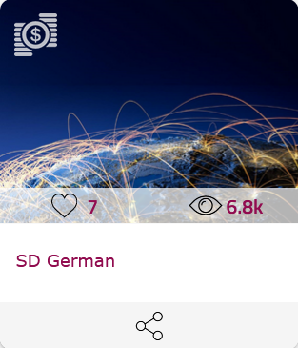

 | Prozesskontrolle
Hinweis Für die während der Bearbeitung der Fallstudie angelegten Bewegungsdaten werden Belege erzeugt. Diese basieren auf Stammdaten, die teilweise von Teilnehmern angelegt wurden.
Der Belegfluss bietet Ihnen die Möglichkeit, Fehler aufzudecken und eignet sich daher für die Lösungssuche bei Problemen. |  | Belegfluss
Mit der App Verkaufsangebote verwalten in Bereich Sales and Distribution können Sie sich alle Kundenaufträge ansehen. |  | Verkaufsangebote verwalten
Hinweis Sollte dem Studenten und Ihnen die Kundenauftragsnummer nicht bekannt sein, kann diese mit der F4-Hilfe gesucht werden. Nutzen Sie hier die dreistellige Nummer ### (z.B. 014) des Studierendens im Feld Kundenreferenz. |  | ###
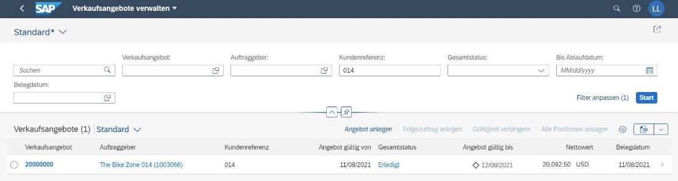
Wählen Sie das Kundenangebot aus. Wählen Sie im folgenden Fenster Belegfluss anzeigen.  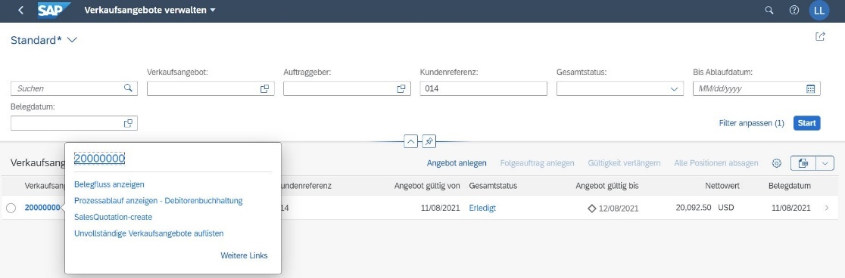 |  | Belegfluss anzeigen
Wählen Sie im Dropdown-Menü Belegart die Art des gesuchten Belegs aus oder behalten Sie den default Wert bei. Geben Sie im Feld Belegnummer die gesuchte Belegnummer ein und klicken Sie dann auf 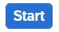.  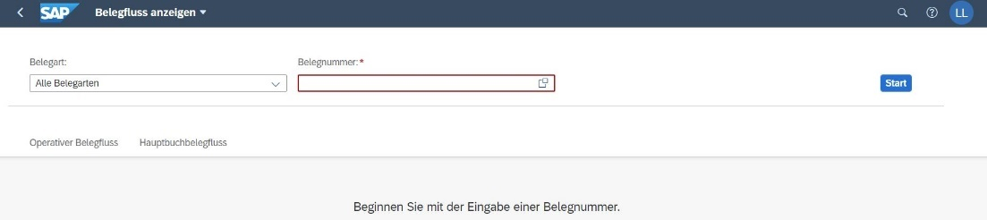  Nach erfolgreich bearbeiteter Fallstudie sollte Ihnen die folgende Situation für die ausgewählte Belegnummer gezeigt werden: |  | Belegnummer
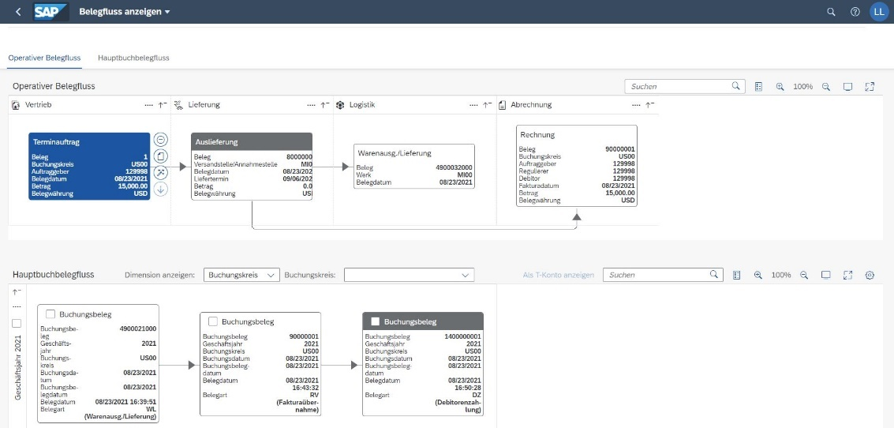

 | Problem: Warenausgang kann nicht gebucht werden
Problem Beim Buchen des Warenausgangs erhalten Sie Fehlermeldungen.
Ursache Häufige Ursachen für diese Fehler sind ein fehlender Lagerort oder eine nicht gepflegte kommissionierte Menge.
Lösung Korrigieren Sie den Auslieferungsbeleg (Lagerort FG00 und kommissionierte Menge 5 und 2 für die beiden Materialien).
Fehlermeldung
Wenn eine Fehlermeldung beim Klicken auf 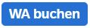 erscheint, oder der Button nicht zu sehen ist, kann das an folgenden Problemen liegen:
- Für ein Material wurde kein Lagerort eingegeben.
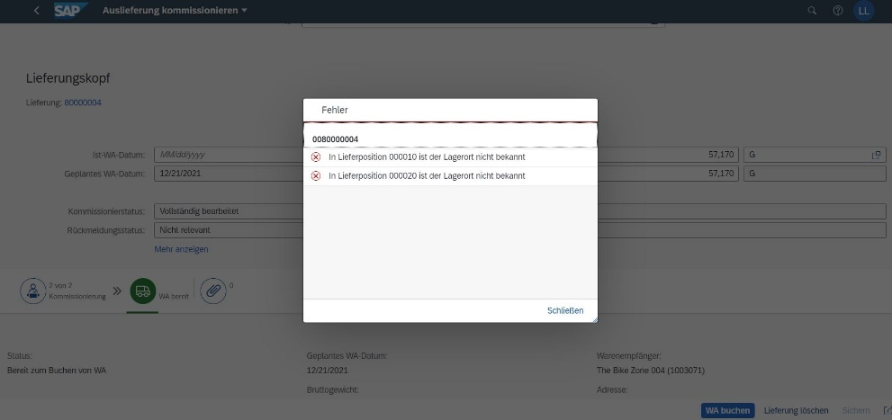

- Für ein Material wurde nicht die erwartete Kommissioniermenge eingetragen.
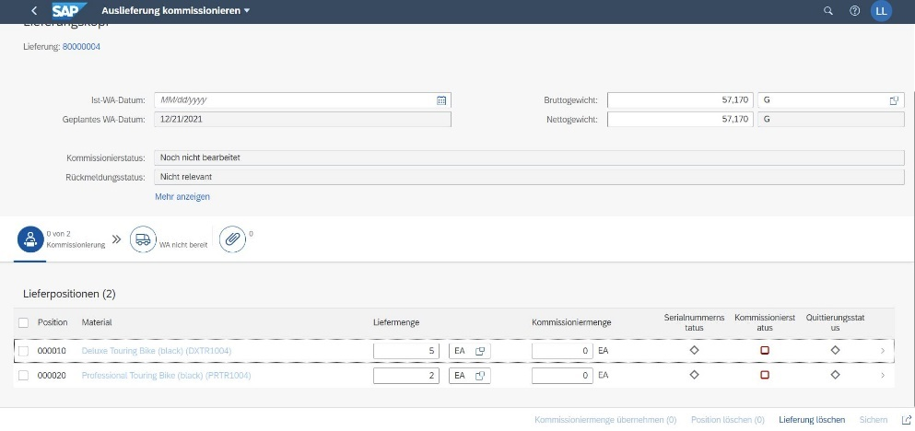
Lösung
Öffnen Sie die App Auslieferung kommissionieren (über Suchfunktion suchen), geben Sie die Nummer der Lieferung ein und bestätigen Sie mit Enter. |  | Auslieferung kommissionieren Auslieferungsnummer
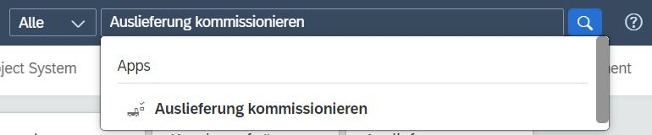
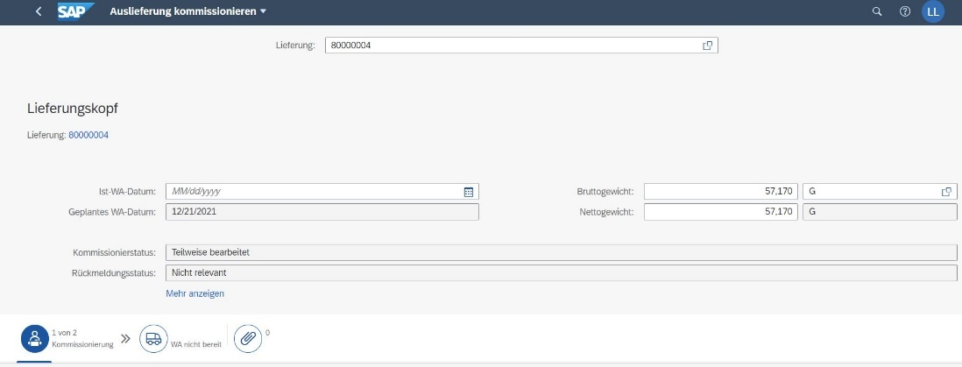
Klicken Sie in das Feld Kommissioniermenge und geben Sie die entsprechenden Mengen für Kommiss. Menge ein, 5 für Ihr DXTR1### und 2 für Ihr PRTR1###. |  | 5  2
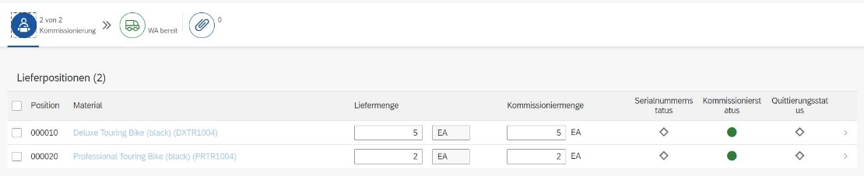
Wählen Sie den Button in der Position des Deluxe Touring Bikes. Im Fenster Lieferposition 1 von 2 geben Sie für das Feld Lagerort FG00 für Fertigerzeugnis ein und klicken Sie auf 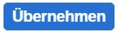. |  | FG00
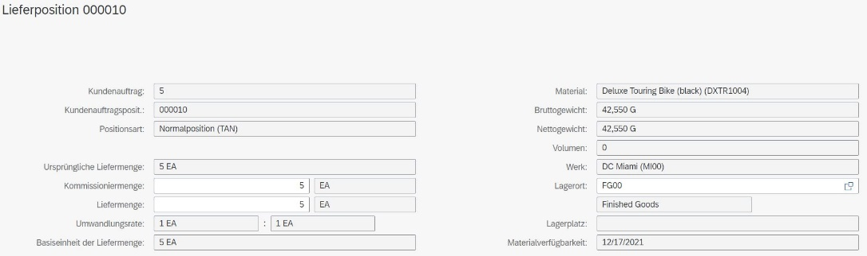
Wiederholen Sie diesen Schritt für Ihr Material PRTR1###. Zurück im Auslieferung kommissionieren Bildschirm wählen Sie bitte 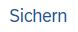. |  | PRTR1###
Führen Sie anschließend die Warenausgangsbuchung erneut durch.

 | Problem: Zu geringer Materialbestand
Problem Ein zu geringer Materialbestand im Lager kann dazu führen, dass die vom Kunden beauftragte Menge nicht vollständig beliefert werden kann.
Ursache Fehlmengen können durch versehentliche Mehrverwendung von Materialien oder Abwandlung der Eingabewerte aus der Fallstudie auftreten.
Lösung Grundsätzlich verfügen Materialien im Global Bike-Mandanten über ausreichend Lagerbestand, um die Fallstudie auch mehrfach bearbeiten zu können. Eventuelle Fehlmengen können mit der Transaktion MB1C ausgeglichen werden. In diesem Fall nutzen Sie dazu die Bewegungsart 501, das Werk MI00, den Lagerort FG00 und das jeweilige Material (DXTR1### und/oder PRTR1###).
Bestand anzeigen
Den Bestand von Materialien zeigen Sie mit der App Bestand – mehrere Materialien an. |  | Bestand – mehrere Materialien
Geben Sie im Fenster Bestand verwalten das zu untersuchende Material (z.B. DXTR1###) und Werk Miami (MI00) ein. |  | DXTR1###  MI00
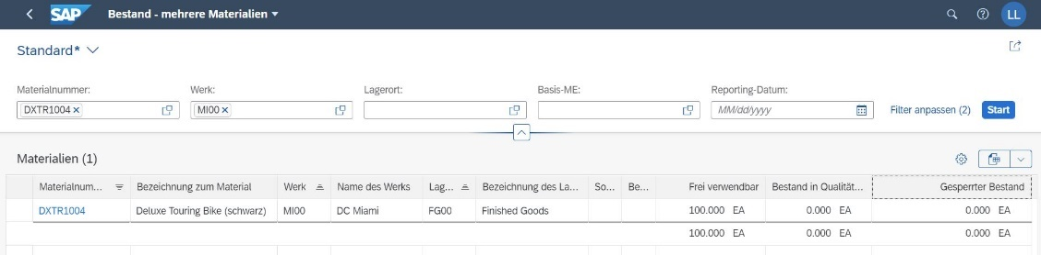  Wählen Sie das gesuchte Material aus und selektieren Sie dann Bestand verwalten.  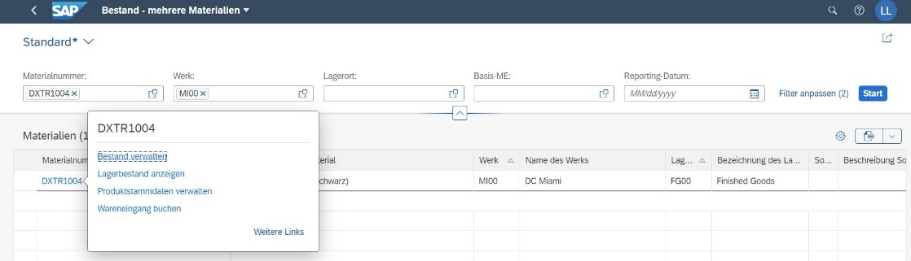  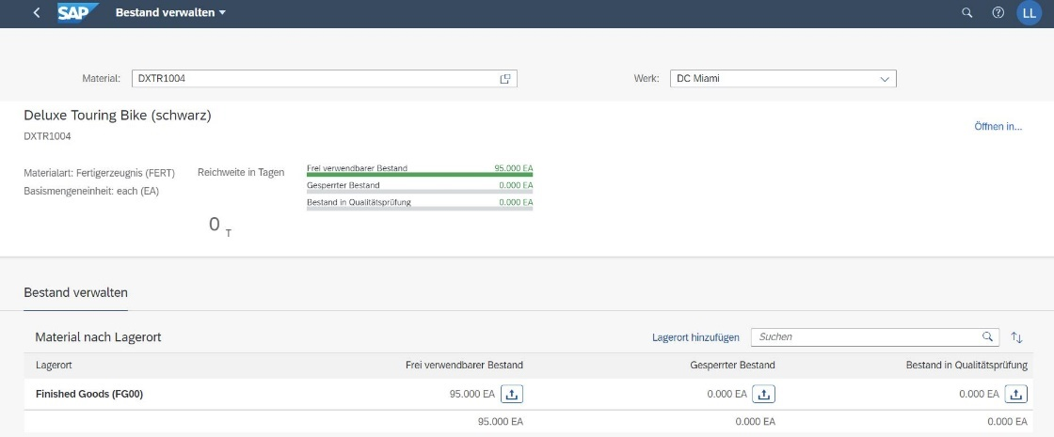 |  | Bestand verwalten
Bestand korrigieren
In der App können Sie den Wareneingang verbuchen.
Wählen Sie das Icon 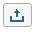 unter Frei verwendbarer Bestand.
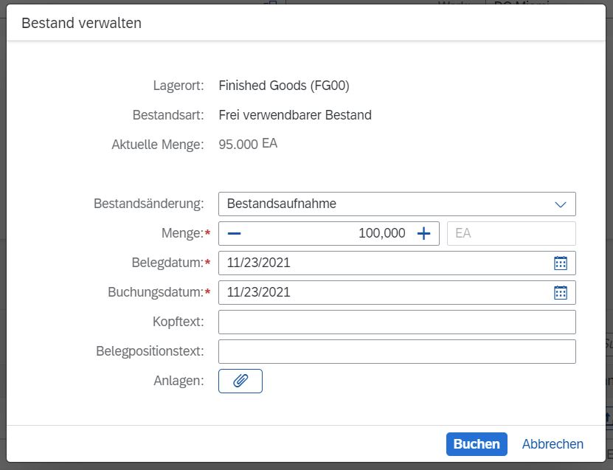
Tragen Sie eine Menge von 100 ein und wählen Sie 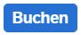. |  | 100
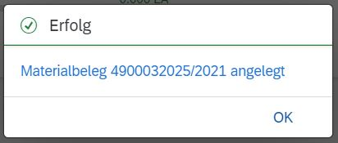

 | Problem: Fehler bei Rechnungserstellung
Problem Das Buchen des Zahlungseingangs ist nicht möglich.
Ursache Beim Erstellen und Anzeigen des Rechnungsbelegs sehen Sie, dass die Rechnung noch nicht ins Finanzwesen (FI) transferiert wurde. Dies liegt meist an fehlenden oder fehlerhaften Daten im Kundenstammsatz.
Lösung Korrigieren Sie den Kundenstammsatz.
Kundenstammsatz ändern
Um dieses Problem zu lösen, rufen Sie den Kundenstammsatz auf und überprüfen, ob die Verkaufsdaten korrekt sind. Um die Kundenstammdaten zu ändern, nutzen Sie bitte die App Geschäftspartnerstammdaten verwalten. |  | Geschäftspartnerstammdaten verwalten
Nutzen Sie die F4 Hilfe im Feld Geschäftspartner, um den Debitor Ihres Studenten zu finden. Selektieren Sie diesen und klicken Sie dann auf 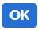.
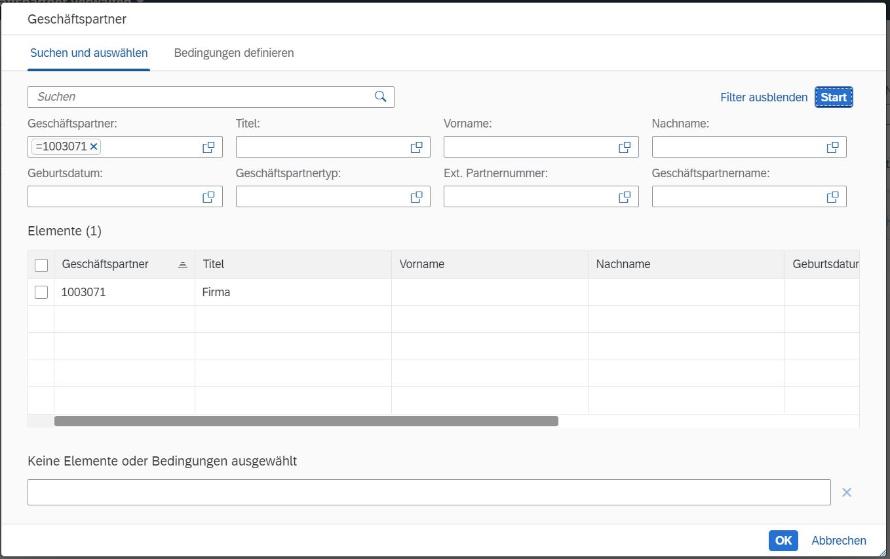
Im Folgenden wird Ihnen der gesuchte Debitor angezeigt. Klicken Sie hier auf , um zur Detailansicht zu gelangen.
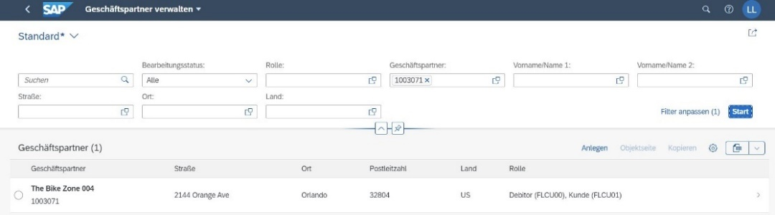
Unter dem Reiter Rollen wechseln Sie erst in den Bearbeitungsmodus, indem Sie auf 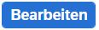 klicken, und dann wählen Sie erneut , um in die nächste Detailansicht des Debitoren weitergeleitet zu werden.
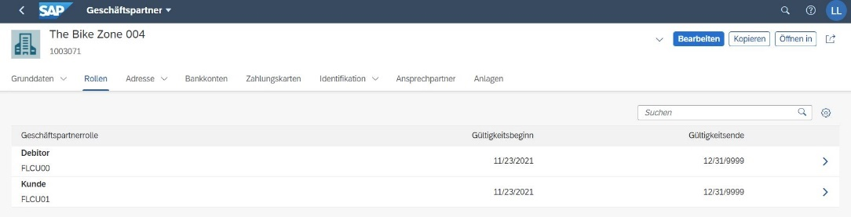
Unter dem Reiter Vetriebsbereiche können Sie die Verkaufsorganisiation UE00 sehen und abermals auf klicken.
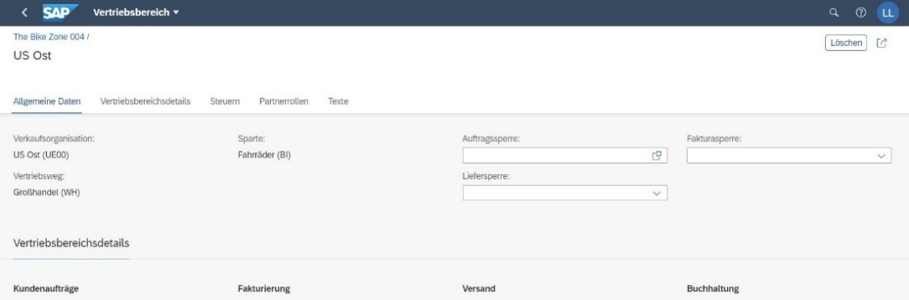
Die Debitorennummer kann in Ihrem Fall abweichen. UE00 für die Vertriebsorganisation, WH für den Vertriebsweg und BI für die Sparte sollten bereits eingetragen sein. |  | UE00  WH  BI
Versichern Sie sich, dass in der ersten Spalte Kundenaufträge USD für die Währung eingegeben wurde. Navigieren Sie dann zur zweiten Spalte namens Fakturierung: Incoterms FOB, Incoterms-Ort 1 Miami, Zahlungsbedingungen 0001 (sofort zahlbar ohne Abzug).  In der Spalte Versand wählen Sie normal aus im Dropdown-Menü Lieferpriorität, Standard bei Versandbedingungen und MI00 als Auslieferungswerk.  Für die Kontierungsgruppe wählen Sie bitte Erlöse Inland, für Teillieferungen Teillieferungen erlaubt, und unter Preisgruppe selektieren Sie Großabnehmner mit Standard als Kundenschema. |  | USD  FOB  Miami  0001  Normal  Standard  MI00  Erlöse Inland  Tiellieferungen erlaubt  Großabnehmer  Standard
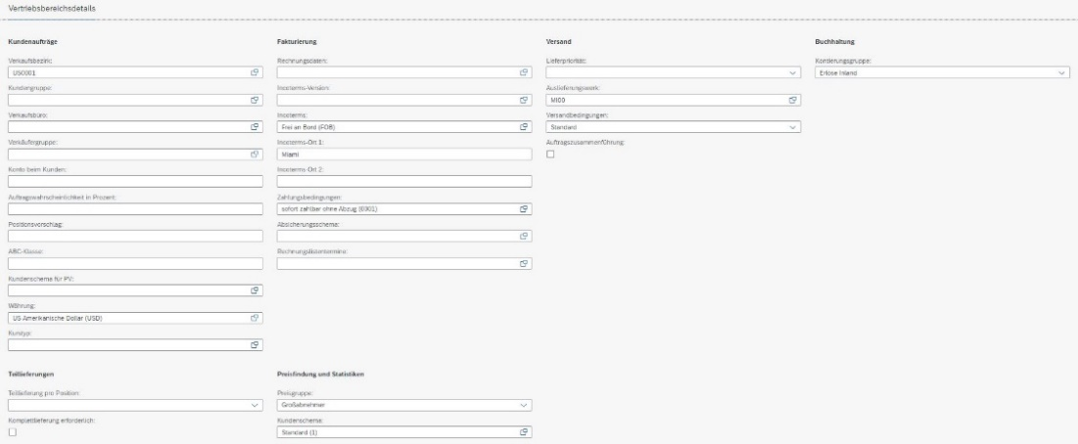
Für die drei Kategorien der Steuerklassifikation tragen Sie 0 ein. Klicken Sie dann auf . Der Stammsatz für den Kunden wurde damit aktualisiert. |  | 0
Falls bereits eine Rechnung erstellt worden ist und der Fehler erschien, als der Student versucht hat, diese anzuzeigen, werden Sie die alte Rechnung zunächst stornieren müssen. Um dies zu tun, nutzen Sie die App Fakturen verwalten. |  | Fakturen verwalten
Markieren Sie Ihre Faktura und wählen Sie den Button 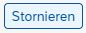.
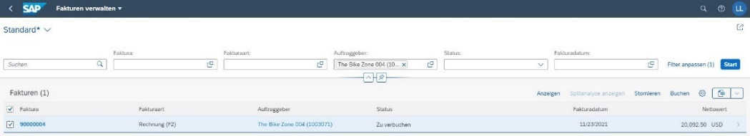
Nun können Sie eine neue Rechnung erstellen. Gehen Sie dazu in der SD-Fallstudie zum Schritt Anlegen Kundenrechnung und fahren anschließend mit den folgenden Aufgaben fort.

 | Problem: Preisfindungsfehler in Anfrage, Angebot oder Auftrag
Problem Beim Erstellen, Ändern oder Speichern einer Anfrage, eines Angebots oder eines Auftrags erhalten Sie einen Preisfindungsfehler mit dem Hinweis, dass die obligatorische Kondition PR00 fehlt.
Ursache Häufige Ursachen für diesen Fehler ist ein fehlendes Datum (Gültig von) beim Anlegen der Anfrage. Dies führt dazu, dass dieses Datum nicht automatisch in das Feld Preisdatum, welches für die Preisfindung maßgebend ist, übernommen werden kann.
Lösung Eintragen des fehlenden Datums, Prüfen des Preisdatums und ggf. manuelle Eingabe des Preisdatums.
Fehlermeldung
Auf dem folgenden Screenshot können Sie den Langtext der erscheinenden Fehlermeldung sehen.
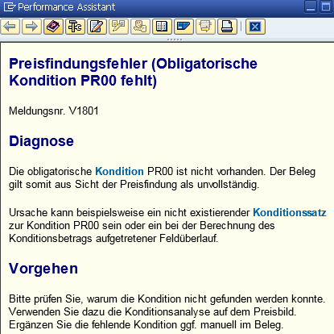
Lösung
Da auch Konditionen Gültigkeitszeiträume haben, ist es notwendig sicherzustellen, dass das System bei der Preisfindung ein Datum hat, auf das es sich bei der Berechnung des Preises und der Auswahl der gültigen Kondition beziehen kann.
Um das Datum nachzutragen, öffnen Sie den jeweiligen Beleg im Änderungsmodus. Sollte Ihnen der Fehler bereits bei der Vollständigkeitsprüfung beim Anlegen aufgefallen sein, so können Sie auch in diesem Fenster weiter arbeiten. Im weiteren Verlauf wird die Behebung des Fehlers exemplarisch an einer Anfrage durchgeführt.
Öffnen Sie die App Kundenanfragen verwalten und wählen Sie die betreffende Anfrage aus. Drücken Sie bei der zu ändernden Anfrage und übergehen Sie eventuelle Hinweise.  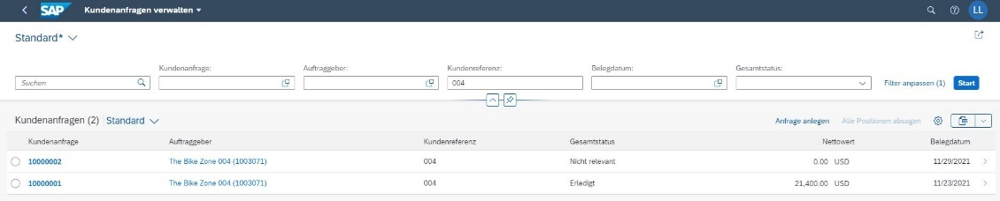 |  | Kundenanfragen verwalten
Geben Sie nun das erwartete Datum bei Gültig von ein.
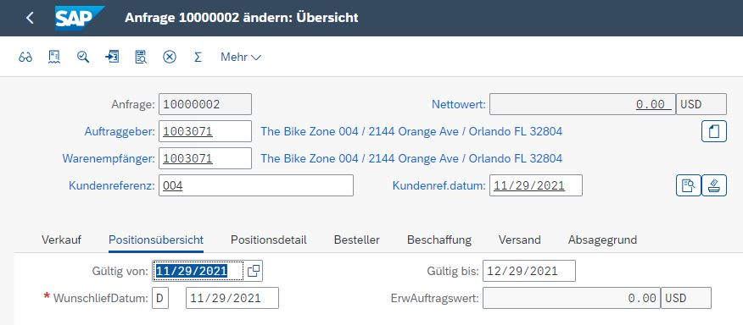
Klicken Sie nun auf Enter und wählen Sie im Anschluss den Reiter Positionsdetail. Stellen Sie sicher, dass der Wert auch in das Feld Preisdatum übernommen wurde.
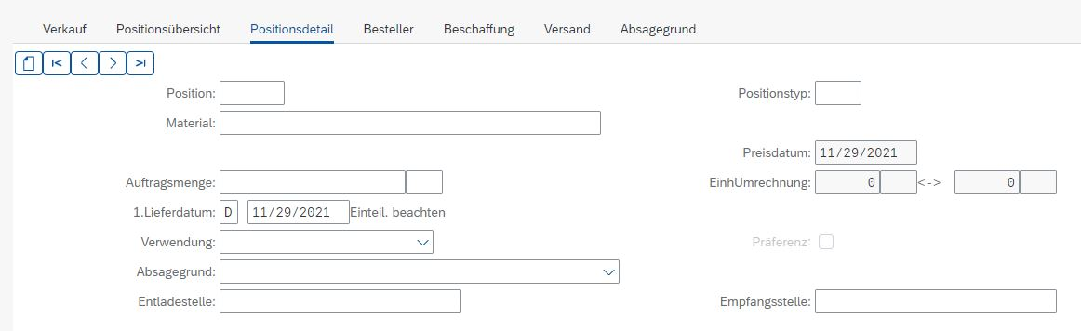
Sichern Sie.

 | Lösung: SD Herausforderung
Lernziel Verstehen und Ausführen eines integrierten Order-to-Cash-Prozesses.
Motivation Nachdem Sie die Fallstudie Vertrieb nun erfolgreich beendet haben, sollten Sie in der Lage sein, folgende Aufgabe eigenständig zu lösen.
Szenario Einer Ihrer Bestandskunden hat einen eigenständigen Ableger Alster Adventures in Hamburg eröffnet und möchte mit diesem von Ihrer neuen Aktion profitieren, in der es je bestelltem Mountainbike einen Geländehelm gratis dazu gibt. Einzelne Positionen können in den Positionsdetails des Terminauftrags als kostenlose Position (AGNN) markiert werden. Achten Sie darauf, dass Geländehelme einer anderen Sparte angehören. Erstellen Sie einen neuen Kunden Alster Adventures und benutzen Sie dafür Alster Cycling (Debitor 14000) als Vorlage. Lassen Sie Ihren neuen Kunden aus dem Werk in Hamburg (HH00) über die Verkaufsorganisation Deutschland Nord (DN00) beliefern. Denken Sie daran, dass in Europa der Euro das gängige Zahlungsmittel ist. Unternehmen in Deutschland sind steuerpflichtig. Erweitern Sie Alster Adventures auch so, dass Bestellungen für die Sparten Zubehör und Spartenübergreifend ausgelöst werden können.
Bestellen Sie anschließend als Alster Adventures fünf Mountainbikes für Herren und fünf Mountainbikes für Damen. Als langjähriger Kunde bekommt Alster Adventures auf die Bestellung noch pro Fahrrad 50 Euro Rabatt, sowie auf den gesamten Einkauf 3% vom Netto Preis.
Aufgabeninformation Führen Sie den Order-to-Cash-Prozess einschließlich des Zahlungseingangs vom Kunden durch. Da diese Aufgabe an die Vertrieb Fallstudie angelehnt ist, können Sie diese als Hilfestellung nutzen. Es wird jedoch empfohlen diese fortführende Aufgabe ohne Hilfe zu bewerkstelligen, um so Ihr erworbenes Wissen auf die Probe zu stellen.
Anlegen neuer Kunde
In der App Geschäftspartnerstammdaten verwalten erstellen Sie Ihren Kunden Alster Adventure als neue Organisation. |  | Geschäftspartnerstamm-daten verwalten
Wählen Sie die GP-Rolle FLCU00 | Debitor. Geben Sie als Anrede Firma, als Name Alster Adventures ###, eine beliebige Adresse in 20249 Hamburg, Land DE, Region 02 (Hamburg) und die Sprache DE an. |  | FLCU00  Firma  Alster Adventures ###  beliebige Adresse  20249 Hamburg  DE  02  DE
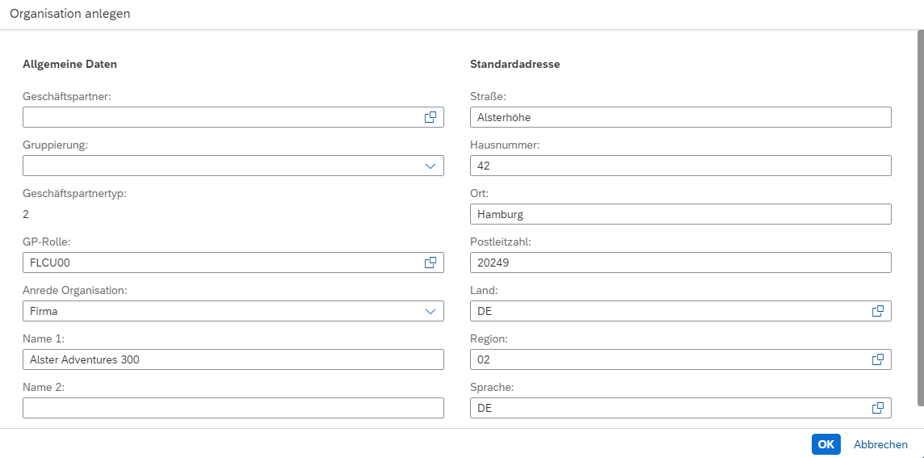
Bestätigen Sie mit OK und ergänzen Sie im Feld Suchbegriff 1 der neuen Ansicht den Wert ###. Wechseln Sie in den Abschnitt Rollen und gehen in die Details der Rolle FLCU00 per .
Wählen Sie dann den Reiter Buchungskreise und klicken Sie rechts oben auf 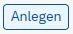 . Im Feld Buchungskreis geben Sie bitte DE00 (Global Bike Germany GmbH) ein und bestätigen mit Enter. |  | DE00
Geben Sie als unter Finanzen als Abstimmkonto 1200000 und Sortierschlüssel 001 ein. In der Spalte Zahlungsarten geben Sie als Zahlungsbedingung 0001 ein. |  | 1200000  001  0001
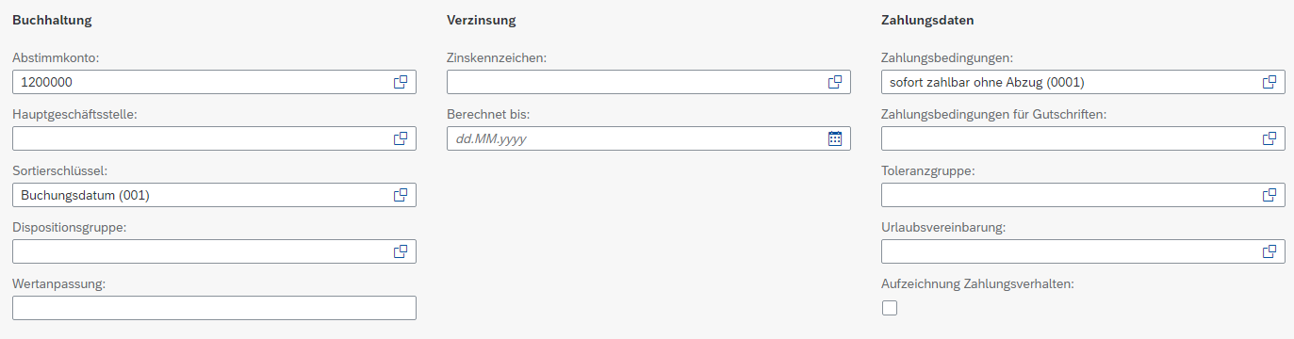
Mit und die Einstellungen für den Buchungskreis abschließen.
Im Reiter Adresse Adressdetails mit Klick auf in die Details des Eintrages wechseln und mit die übrigen Felder aufklappen. Wählen Sie als Transportzone nun 0000000001 Gebiet Nord aus. Die Änderungen mit anwenden. |  | 0000000001
Wechseln Sie nun erneut in den Bereich Rollen. Klicken Sie auf und wählen Sie als zweite Rolle Kunde (FLCU01). Wechseln Sie erneut mit in die Detailsicht von FLCU01.
Klicken Sie als nächstes auf den Reiter Vertriebsbereiche und wählen Sie . Sie werden auf eine neue Seite weitergeleitet.
Geben Sie als Verkaufsorganisation DN00, als Vertriebsweg WH und als Sparte 00 ein. |  | DN00  WH  00
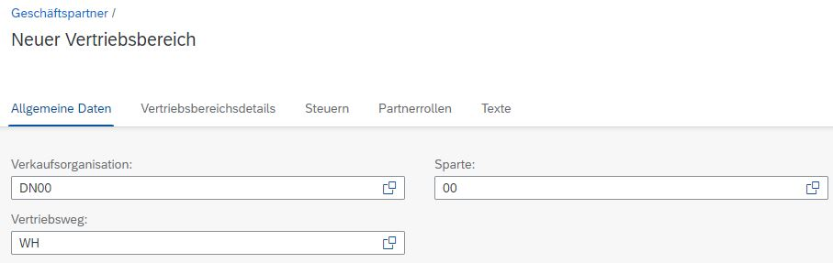
Wechseln Sie in den Bereich Vertriebsbereichsdetails. In der Spalte Kundenaufräge geben Sie als Kundenbezirk DE0001 und die Währung EUR ein. |  | DE0001  EUR
In der Spalte Fakturierung geben Sie als Incoterms FOB und Hamburg als Incoterms-Ort 1 ein. Die Zahlungsbedingung ist 0001. |  | FOB  Hamburg  0001
In der Versand Spalte geben Sie als Lieferpriorität normal, als Auslieferungswerk HH00 und als Versandbedingung Standard ein.  Für die Buchhaltung gilt Kontierungsgruppe Erlöse Inland. |  | normal  HH00  Standard  Erlöse Inland
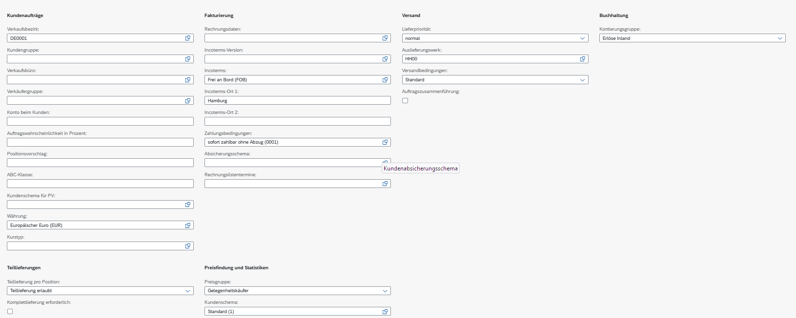
Im Bereich Teillieferungen wählen Sie für Teillieferung pro Position Teillieferung erlaubt aus. Im letzten Bereich Preisfindung und Statistiken geben Sie als Preisgruppe Gelegenheitskäufer und als Kundeschema 1 ein. |  | Teillieferungen erlaubt  Gelegenheitskäufer  1
Sollte im Bereich Vertriebsbereichsteuern noch keine Eingabemöglichkeit sein, dann drücken Sie Enter oder wechseln Sie erneut in das Feld Verkaufsorganisation. Das System sollte nun eine Steuerzeile generiert haben. Geben Sie bei der MWST die Steuerklassifikation 1 an.  Bestätigen Sie Ihre eingetragenen Daten mit . |  | 1
Sie müssen Ihren Kunden außerdem für den Vertriebsbereich DN00, WH, AS und DN00, WH, BI anlegen.  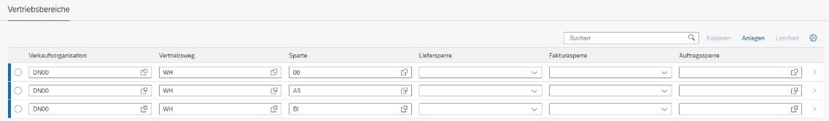  Die detailierten Daten können Sie aus dem Vertriebsbereich DN00, WH und 00 übernehmen. Sie können für diesen Schritt auch den bestehenden Vertriebsbereich selektieren und per duplizieren. Achten Sie darauf alle Felder noch mal zu prüfen und die korrekten neuen Vertriebsbereiche am Anfang der Eingabemaske einzutragen. |  | DN00, WH, AS  DN00, WH, BI  DN00, WH, 00
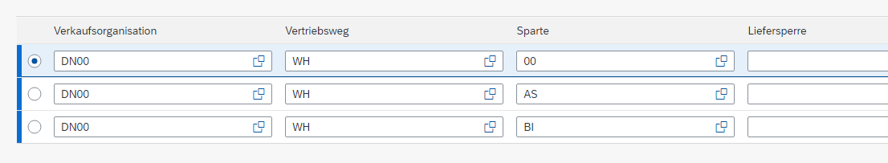
Haben Sie alle Vertriebsbereiche erstellt können Sie per und anschließend Ihren Kunden abschließen.
Kundenanfrage anlegen
In der App Kundenanfragen verwalten legen Sie mit eine Kundenanfrage für 5 Mountainbikes Herren (ORMN1###), 5 Mountainbikes Damen (ORWN1###) und 10 Geländehelme (OHMT1###) an. |  | Kundenanfragen verwalten
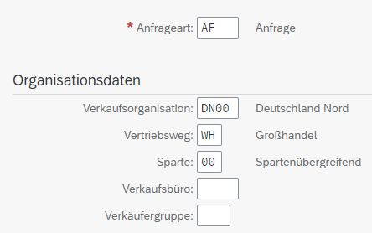
Geben Sie folgende Informationen ein: AF für Anfrageart, DN00 für Verkaufsorganisation, WH für Vertriebsweg und 00 für Sparte. Dann klicken Sie auf 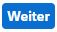. |  | AF  DN00  WH  00
Im folgenden Bildschirm Anfrage anlegen: Übersicht geben Sie Ihren Auftraggeber an. Ihre Gruppennummer ### geben Sie als Kundenreferenz, das heutige Datum als Kundenreferenzdatum, das heutige Datum für Gültig von, sowie einen Monat von heute für Gültig bis sowie als Wunschlieferdatum ein. |  | Auftraggeber  ###  Heutiger Tag  Heutiger Tag  Heute in einem Monat  Heute in einem Monat
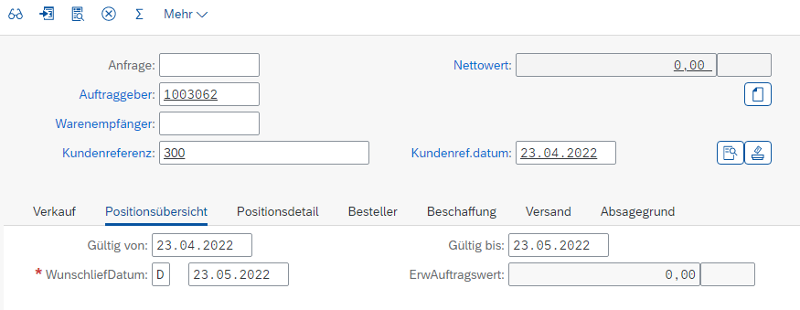
Alster Adventures möchte ein Angebot für drei Produkte – das Mountainbike Herren (ORMN1###), das Mountainbike Damen (ORWN1###) und Geländehelme (OHMT1###). Geben Sie als Mengen für die beiden Mountainbikes je 5 Stück und für die Helme 10 Stück an |  | Alster Adventures  ORMN1###  ORWN1###  OHMT1###  5  10
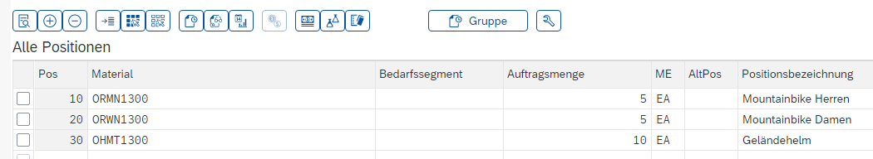
Ändern Sie die Auftragswahrscheinlichkeiten für die beiden Mountainbikes und der Geländehelme auf jeweils 70%. Markieren Sie dafür alle Positionen und klicken Sie auf . Gehen Sie mit durch alle Positionen. |  | 70%
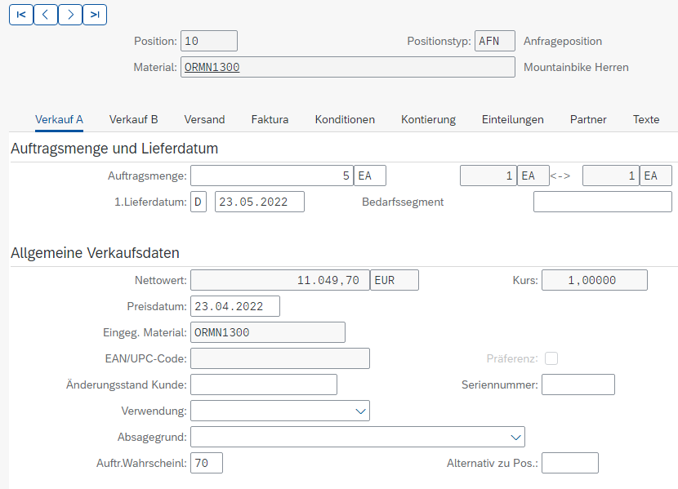
Wählen Sie Enter und , um die Anfrage zu aktualisieren und beachten Sie den neuen erwarteten Auftragswert.
Klicken Sie auf , um die Anfrage zu speichern. Das SAP System wird der Anfrage eine eindeutige Nummer zuweisen.
Anlegen Angebot
In der App Verkaufsangebote verwalten legen Sie das Angebot, wie in der Fallstudie beschrieben, bis zu den Konditionen für den Bereich DN00, WH, 00 an. |  | Verkaufsangebote verwalten
Um die Helme als kostenlose Position zu markieren, wählen Sie die entsprechende Positions-Zeile aus, dann klicken Sie auf den Reiter Positionsdetails. Wählen Sie nun im Feld Positionstyp den Eintrag AGNN (kostenlose Position) aus und bestätigen Sie mit Enter. |  | AGNN
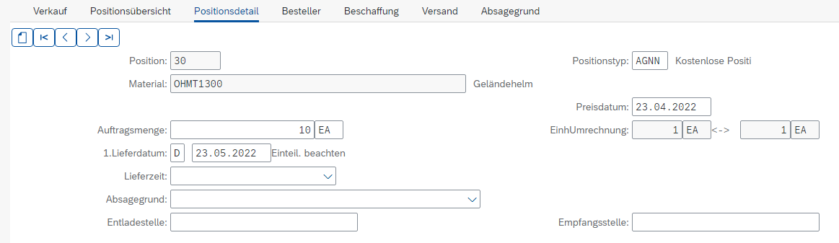
Um die 50 Euro Rabatt pro Mountainbike zu geben, wählen Sie die Mountainbike Herren-Zeile, dann klicken Sie auf PosKonditionen . Dort geben Sie als Kostenart K004 (Material) an und einen Betrag von 50 EUR. Dann mit Enter bestätigen. Anschließend machen Sie das Gleiche mit dem Mountainbike Damen. |  | K004  50 EUR
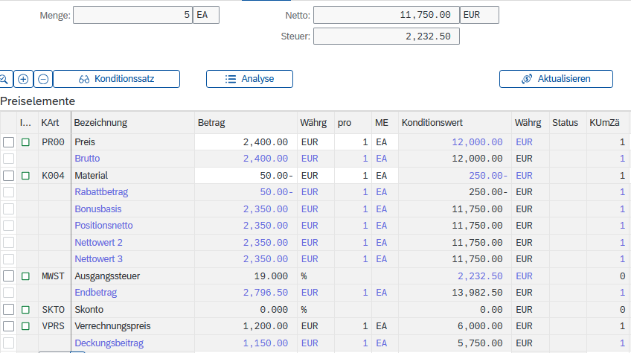
Um den 3% Rabatt auf die ganze Bestellung anzuwenden, folgen Sie dem Pulldown-Menüpfad:
Mehr ► Springen ► Kopf ► Konditionen
Zur Anwendung des Rabattes über 3% geben Sie RA00 (Proz. v. verm.) in KArt und einen Betrag von 3 ein. Dann wählen Sie Enter. Beachten Sie, dass der Rabatt jetzt noch nicht im Preis enthalten ist. |  | RA00  3
Um den 3% Rabatt zu aktivieren, klicken Sie auf .
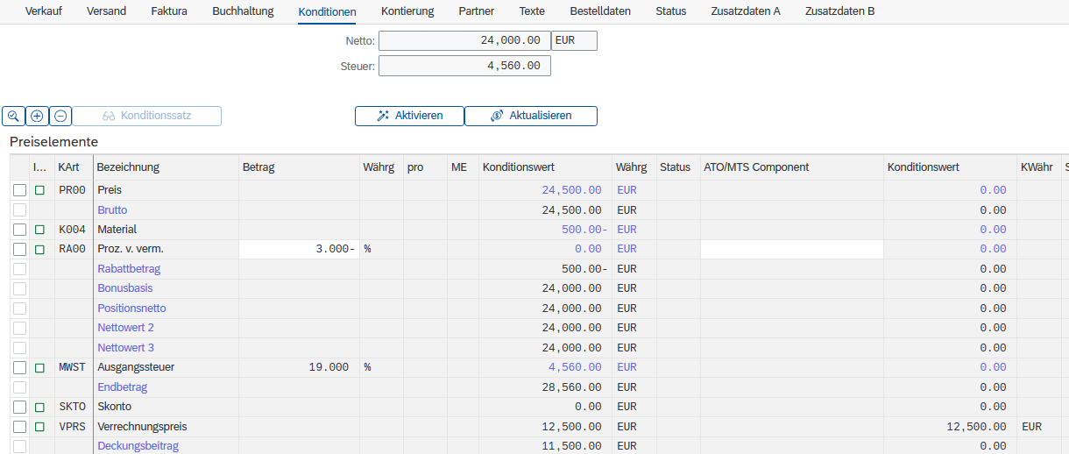
Klicken Sie auf , um das neue Angebot zu speichern.
Anlegen Kundenauftrag mit Bezug auf Angebot
In der App Kundenaufträge verwalten legen Sie den Kundenauftrag mit an. |  | Kundenaufträge verwalten
Wählen Sie die Auftragsart TA aus und klicken Sie auf . Selektieren Sie Ihr Angebot mit Hilfe der Kundenreferenz ###. |  | TA
Geben Sie ### für Kundenreferenz und das heutige Datum für das Kundenref.datum sowie das Auslieferungswerk Hamburg (HH00) ein. Beachten Sie, dass das Wunschlieferdatum vom Angebot kopiert wurde. Klicken Sie auf , um den Kundenauftrag zu sichern. Das SAP-System wird eine eindeutige Nummer erzeugen. |  | ###  Heutiges Datum  HH00
Anlegen Auslieferung
Bitte gehen Sie in der App Auslieferungen anlegen – Aus Kundenaufträgen vor, wie in der Fallstudie beschrieben. Nutzen Sie als Versandstelle jedoch HH00 und als Kunden Alster Adventures ###. |  | Auslieferungen anlegen – Aus Kundenaufträgen
Kommissionieren Material und Warenausgang
In der App Auslieferungen verwalten geben Sie im Feld Warenempfänger Ihre Geschäftspartnernummer sowie als Versandstelle HH00 ein und wählen als Gesamtstatus Alle offenen Lieferungen aus. Suchen Sie anschließend per . |  | Auslieferungen verwalten  Geschäftspartnernummer  HH00  Alle offenen Lieferungen
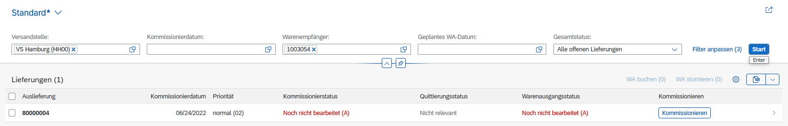
Sie sehen den Status Ihrer Auslieferung. Klicken Sie auf den Button , um direkt zur Kommissionierung zu gelangen
Im daraufhin erscheinenden Bildschirm klicken Sie auf den Button und geben dann FG00 als Lagerort für die beiden Mountainbikes, sowie TG00 als Lagerort für die Geländehelme ein, bestätigen Sie die jeweiligen Eingaben mit 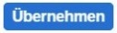. |  | FG00  TG00
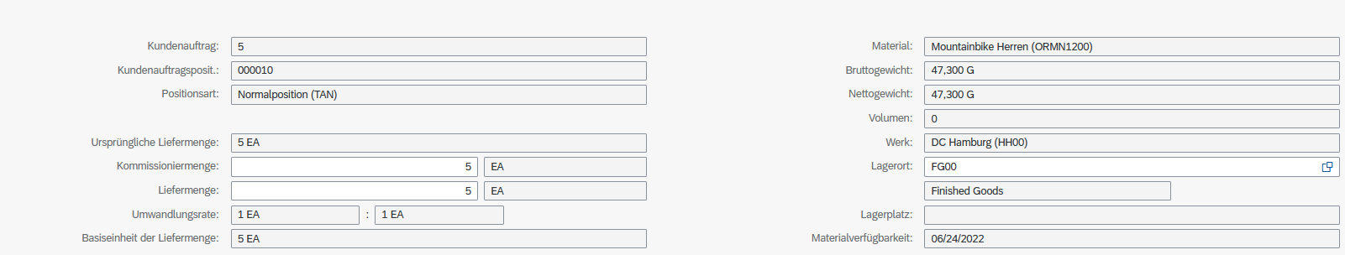
Außerdem geben Sie die entsprechenden Mengen für Kommiss. Menge ein (5 für ORWN1###, 5 für ORMN1### und 10 für OHMT1###). |  | 5  5  10
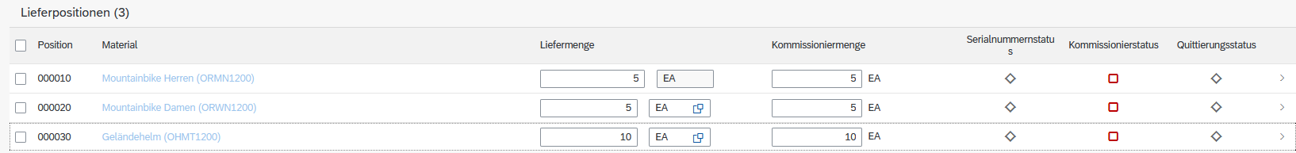
Klicken Sie danach auf , um Ihre Eingaben zu sichern. Sie sollten die folgende Meldung in dem unteren Bereich Ihres Bildschirms erhalten: „Auslieferung wurde gesichert“.
Im unteren Bildbereich klicken Sie nun auf , um den Warenausgang zu buchen.
Anlegen Kundenrechnung
Gehen Sie in der App Fakturen anlegen so vor, wie in der Fallstudie beschrieben. |  | Fakturen anlegen
Buchen Kundenrechnung
Gehen Sie in der App Fakturen verwalten so vor, wie in der Fallstudie beschrieben. |  | Fakturen verwalten
Buchen Zahlungseingang
Gehen Sie in der App Eingangszahlungen buchen vor wie in der Fallstudie beschrieben, aber nehmen Sie als Währung EUR, als Buchungskreis DE00 und als Betrag 27.703,20. |  | Eingangszahlungen buchen  EUR  DE00  27.703,20
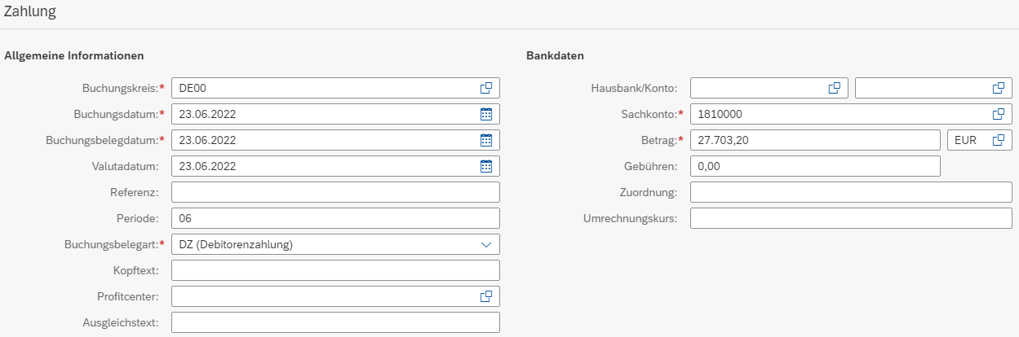
Wählen Sie den offenen Posten mit aus.
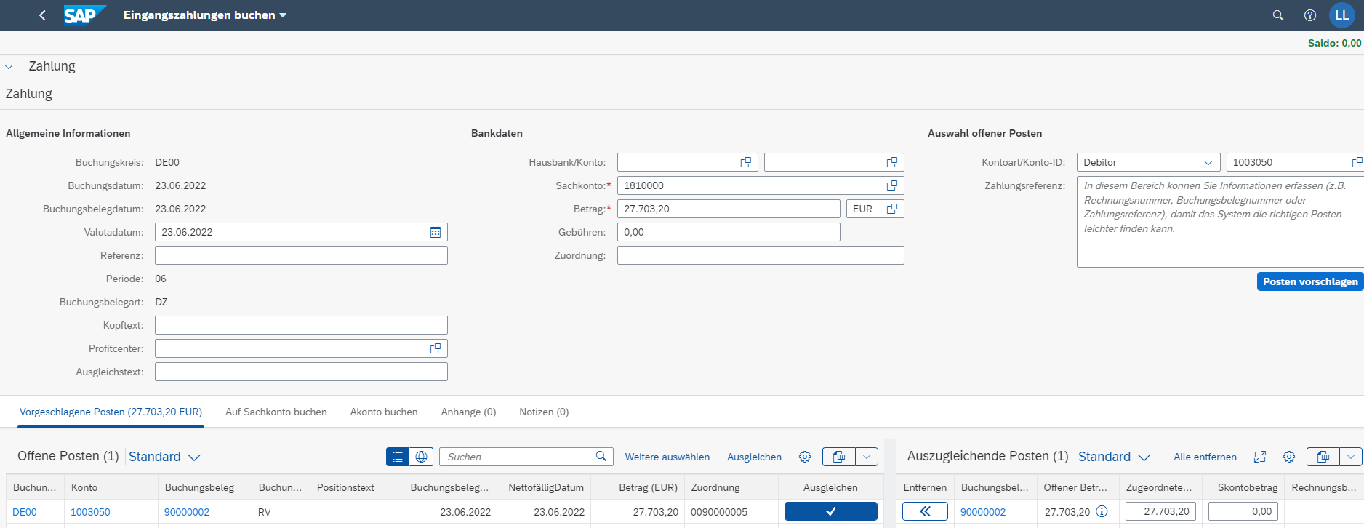
Klicken Sie auf , um den Zahlungseingang zu sichern.

